**STR**

**מסמך סיכום בדיקות אפליקציית**

**HILANMOBILE**



|  |  |
| --- | --- |
| **STR לסיכום בדיקות HILANMOBILE** | **שם מסמך** |
| **1.0** | **גרסה** |
| **18/05/2024** | **תאריך גרסה** |

**כללי**

מטרת המסמך הינה סיכום תוצאות הבדיקות וסיפוק ערך מוסף המבוסס על התוצאות הללו.

תוצאות מסמך זה תאפשרנה למנהל הפרויקט לקבל החלטה האם להעביר את המערכת לשלב הבא- התקנת השירות אצל הלקוח.

אפליקציית HILANMOBILE מאפשרת לעובדים ומנהלים לדווח שעות עבודה, היעדרויות ולבחון באופן מיידי את נתוני הנוכחות וכן נתוני השכר. מנהלים יכולים לאשר נוכחות עובדיהם מרחוק, ללא הכרח להשתמש במחשבי החברה אלא בעזרת הטלפונים הניידים, הזמינים להם בכל עת.

**ביצוע בדיקות המערכת**

1. **תיאור ביצועי הבדיקות**

כתוצאה של לו"ז צפוף, בוצע נכון להיום סבב בדיקות אחד.

הסבב כלל בדיקת 120 תסריטים שנכתבו, אשר כיסו את כלל המסכים באפליקציית HILANMOBILE

הבדיקות שבוצעו:

**בדיקת עשן SMOKE**

בדיקת המערכת באופן כללי, לוודא שהפיצ'רים המרכזיים עובדים באופן תקין- תהליך הלוגין לאפליקציה ותהליך עדכון נוכחות.

לאחר שלא נמצאו show stoppers והמערכת מוכנה לבדיקות מקיפות יותר, הוחלו שאר הבדיקות.

**בדיקות רגרסיה REGRESSION**

בוצעו בדיקות רחבות על כלל הפיצ'רים באפליקציה.

**בדיקות פונקציונליות FUNCTIONALITY**

לינקים- בדיקה שהקישורים תקינים ומובילים לדפים הנכונים

כפתורים- בדיקה כל כל הכפתורים הינם לחיצים ומעברים למסכים/לחודשים הנכונים.

**בדיקות תאימות COMPATIBILITY**

בדיקה שהאפליקציה עובדת באופן זהה במכשירים שונים. המכשירים שנבדקו:

* מכשירים עם מערכת הפעלה נמוכה- XIAOMI MI 9

Iphone 8

* מכשירים עם מערכת הפעלה גבוהה- Samsung s24

Iphone 15

הוקדש זמן רב לבדיקות כלל המכשירים, אך ראינו זאת כחלק מהותי בבדיקת תפקוד האפליקציה, שכן מנתונים שקיבלנו מחברת חילן, הלקוחות המערכת הינם מגוונים ומשתמשים במכשירים בעלי מערכות הפעלה גבוהות ונמוכות כאחד, ולכן הושם דגש על ביצוע הבדיקות באופן הנרחב הנל.

**בדיקות שימושיות USABILITY**

ניווט- ניתן לעבור לכל המסכים המרכזיים בלחיצת כפתור אחת ממסך דף הבית

ביצוע לוגין ראשוני- מסכי הלוגין הינם ברורים וקלים להבנה למשתמש חדש

עדכון נוכחות- ניווט למסך וכן ביצוע הוספה, עדכון, מחיקת דיווח הינם ברורים ונוחים להבנה

כללי- האתר נוח לשימוש וידידותי למשתמש.

**בדיקות ממשקים**

בדיקת אינטגרציה בין האפליקציה לבין מספר אפליקציות שונות בתוך המכשיר: שיתוף קבצים מתוך האפליקציה דרך אפליקציות שיתוף: וואטסאפ, ג'ימייל או מייל אחר אליו המכשיר מתממשק. בנוסף, בוצעו בדיקות אינטגרציה בין המכשיר לבין מדפסת לבדיקת האפשרות להדפסת מסמכים מתוך האפליקציה.

וכן בוצעו **בדיקות GUI** לבדיקת הממשק הגרפי של המשתמש- תקינות המסכים לפי האפיון, נתונים ועיצוב ובדיקות שליליות.

1. **סיכום ביצועי הבדיקות**

טבלה זו מרכזת את מספר הבדיקות שתוכננו ובוצעו לכל בסבב הבדיקו

|  |  |  |  |  |
| --- | --- | --- | --- | --- |
| **מס' הבדיקות שתוכננו לביצוע** | **מס' הבדיקות שבוצעו** | **אחוז הבדיקות שבוצעו** | **מס' הבדיקות שעברו בהצלחה** | **אחוז הבדיקות שעברו בהצלחה** |
| 120 | 120 | 100% | 116 | 97% |

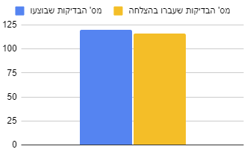 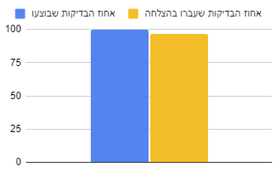

לפי נתונים אלו ניתן לראות שבוצעו כלל הבדיקות שתוכננו לביצוע. מספר גדול יחסית של הבדיקות עבר בהצלחה.

1. **סיכום ביצועי בדיקות לפי פיצ'רים**

|  |  |  |  |  |  |
| --- | --- | --- | --- | --- | --- |
|  | | | | | |
|  | **מספר**  **הטסטים שבוצעו** | **מספר הטסטים שעברו** | **אחוז הטסטים שעברו** | **מספר**  **הטסטים שנכשלו** | **אחוז הטסטים שנכשלו** |
| HOMEPAGE | 11 | 11 | 100% | 0 | 0% |
| ABSENCE BALANCES | 5 | 4 | 80% | 1 | 20% |
| ATTENDANCE DATA | 8 | 8 | 100% | 0 | 0% |
| SALARY DATA | 12 | 12 | 100% | 0 | 0% |
| PERSONAL FILE | 11 | 10 | 91% | 1 | 9% |
| ATTENDANCE UPTADE | 32 | 31 | 97% | 1 | 3% |
| PERIODIC REPORTS | 14 | 13 | 93% | 1 | 7% |
| 106 FORMS | 7 | 7 | 100% | 0 | 0% |
| SPECIFICATION & PRIVACY POLICY | 8 | 8 | 100% | 0 | 0% |
| LOGIN | 11 | 11 | 100% | 0 | 0% |

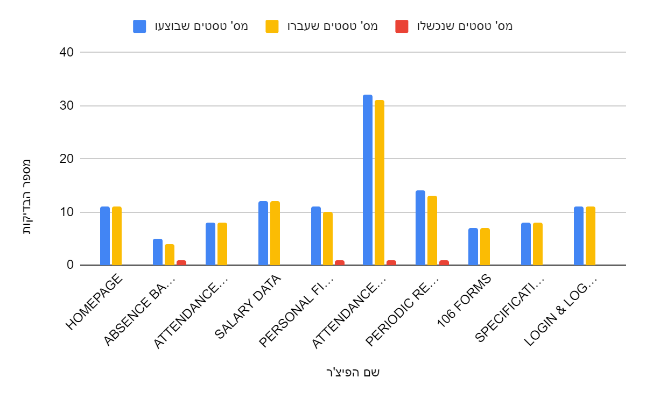

נוסף לבדיקת SMOKE שעברה בהצלחה- בוצעו בסה"כ 120 בדיקות במכשירים השונים.

ניתן לראות כי מרבית הבדיקות בוצעו על הפיצ'ר ATTENDANCE UPDATE זאת מכיוון שזהו הפיצ'ר המרכזי של המערכת, והמורכב ביותר.

ברמה הכללית, ניתן לראות כי מרבית הבדיקות בכלל הפיצ'רים עברו בהצלחה. עם זאת, התגלו 2 באגים ב-4 פיצ'רים שונים (הבאגים חזרו על עצמם בפיצ'רים השונים) ועליהם נרחיב בחלק הבא.

1. **תוצאות בדיקות המערכת**

**דיווח תקלות לפי פיצ'רים- רמות חומרה וסטטוס**

|  |  |  |  |
| --- | --- | --- | --- |
|  | **מספר תקלה** | **רמת חומרה** | **סטטוס תקלה** |
| ATTENDANCE UPTADE | HM1 | בינונית | IN PROGRESS |
| ABSENCE BALANCES | HM2 | קריטית | OPEN |

.

בסבב הבדיקות נתגלו 2 תקלות, אשר חולקו ל-2 רמות חומרה:

* רמת חומרה בינונית- תקלה שמובילה לפגיעה בתהליך העבודה התקין, אך אינה מובילה להשבתת תהליך עסקי.
* רמת חומרה קריטית- תקלה שמובילה להשבתת המערכת.

תקלה HM1 הינה ברמת חומרה בינונית ונמצאת בסטטוס open . ותקלה נוספת , HM2, ברמת חומרה קריטית שכרגע גם פתוחה.

ההצעה שלי היא לבצע סבב בדיקות נוסף לאחר תיקון התקלות ע"י הפיתוח וכן ביצוע בדיקות רגרסיה לפיצ'רים נוספים בכדי לוודא שלא נתגלו תקלות חדשות כתוצאה מהתיקונים.

כאשר משווים את תוצאות סבב הבדיקות לקריטריוני היציאה שהצבתי בתחילת הפרויקט, אפשר לראות כי אפליקציית HILANMOBILE מבית חילן אינה עומדת בקריטריונים והמלצתי כי בשלב זה אין להעבירה לשלב ACCEPTENCE TEST ללקוח.